102年度桃園縣校園推廣低碳生活
示範學校成果冊

推動主題：樂善綠奇蹟~打造綠能創藝校園
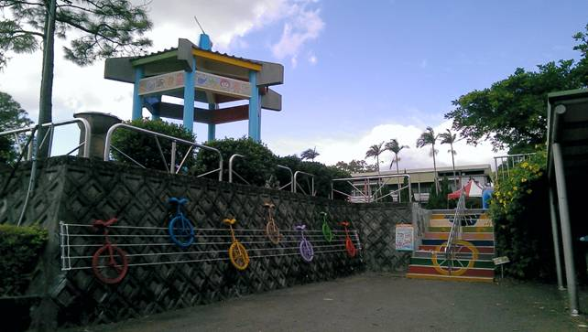
理念與特色：
環境美學：綠能環境、空間活化。
低碳校園：能源教育、創意宣導。
節能減碳：省碳撲滿、資源再生。
生活實踐：身體力行、社區參與。
承辦學校名稱：桃園縣龜山鄉樂善國民小學

中華民國102年12月18日

目錄
章 節 |  | 頁次
 | 核定公文 | 3
壹 | 地理及人文條件 | 4
貳 | 學校交通位置 | 4
參 | 工作團隊組織配置 | 5
肆 | 環境教育校本課程架構 | 6
伍 | 辦理方式 | 6
陸 | 實施期程 | 8
柒 | 實施成果 | 9
捌 | 達成效益 | 22
玖 | 檢討建議、展望 | 23
拾 | 經費收支結算表 | 24

壹、地理及人文條件：
本校位於桃園縣龜山鄉與台北縣林口鄉交界處，緊鄰華亞工業區、長庚醫院和體育學院。校園綠意盎然，物種繁多，環境優美，工業園區污染情事亦是最佳環境教育探討教材，故本校結合環境與環境所展示之人文精神，以環境教育為主軸做為發展學校本位課程之ㄧ。
全校班級數10班，學生人數186人，校園活動空間大，擁有多樣性生態環境，教師運用此優美之生態環境，進行環境教育課程，並成立相關社團，例如植物社以及蝴蝶社...等，讓學生在活動中了解自己與環境的不可分性；98年起結合創造力教育，於校園中推動資源回收再利用，結合學校藝文課程及親職教育日活動舉辦校園垃圾變成裝置藝術活動，將資源回收廢物利用的精神結合境教，深植於學生心中。100年起，本校獲鄉公所聘為鄉內環境教育工作站，為鄉內推動環境教育重點學校，辦理師生與志工家長多次環境教育參訪行程，以及推動節能減碳等工作。

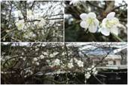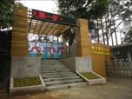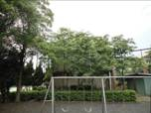
學校生態資源豐富，處處綠意盎然，儼如森林小學，學生擁有最好的環境教育境教環境。

貳、學校交通位置：
本校位於桃園縣龜山鄉與新北市林口區交界，距國道一號林口/龜山交流道約5分鐘車程。
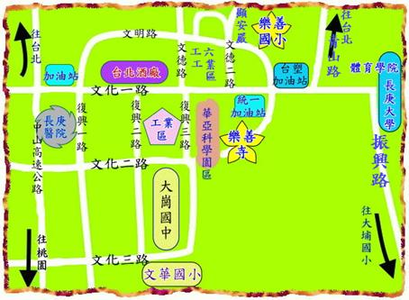

參、工作團隊組織配置與工作人員學經歷：

職 稱 | 姓 名 | 學經歷 | 職 務
校長 | 謝明杰 | 國立東華大學教育學系碩士畢業 | 綜理各項計畫與活動。
教導主任 | 陳維士 | 台灣師範大學教育學系碩士畢業 | 1、掌控計畫進程。  2、進行各種協調與支援。
訓導組長 | 黃薇靜 | 銘傳大學應用中國文學系碩士 | 1、執行並推動本校環保教育事宜。  2、負責向師生進行環保教育宣導。  3、建立校園垃圾減量及資源品回收系統。  4、辦理各種環境教育宣導競賽。  5、將環保教育融入體育教學。  6、執行班級環保教育輔導事宜。  7、結合家長會以利業務推動。
總務主任 | 朱崴慈 | 新竹教育大學語文教學碩士畢業 | 執行秘書，擬定環境教育實施計畫，確實執行各項計畫
教務組長 | 吳慧茹 | 國立台東師範學院語文教育學系碩士畢業 | 1、協助舉辦各項環保學藝競賽。  2、設置環教網頁及教學資源分享
圖書室  負責老師 | 劉怡君 | 國立台南師範學院社會科教育學系大學畢業 | 1、推薦環保輔助教材作為師生課外讀物。
班級導師 | 蘇盈彰 | 元智大學管理學院經營管理學系碩士畢業 | 1、協助事務支援工作  2、協助校園環境的規劃與維護  3、設計環境議題融入領域教學課程
護理師 | 李麗花 | 弘光護理專科學校畢業 | 1、協助環保教育之衛生輔導、諮詢等事宜。  2、飲用水安全並防治病媒蚊孳生。
家長會長 | 劉宗鑫 | 大專畢業 | 協助整合社區資源，做為推動環境教育之後盾
幹事 | 林雯蕙 | 東吳大學企業管理學系大學畢業 | 1、協助各種行政支援。  2、執行各項文書事務  3、擔任本校環境教育會議紀錄

肆、環境教育校本課程架構：
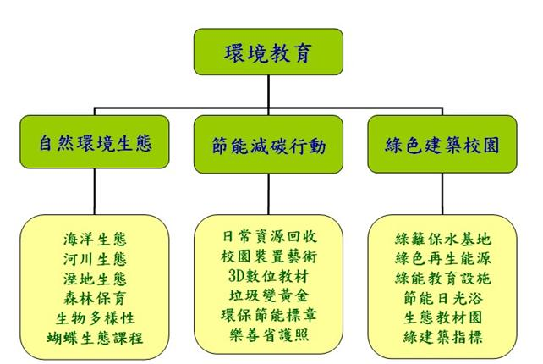

伍、辦理方式：

項次 | 推廣措施 | 目標 | 執行內容 | 對象 | 回饋省思 | 創新性 | 備註
1 | 校園  變裝秀 | 能體認資源回收的重要性並身體力行。 | 利用資源回收物品及相關資源，結合學生巧思創意，製作校園裝置藝術。 | 六年級  學生 | 佈置於校園內供師生及社區居民欣賞。 | 進行校園裝置藝術教學，垃圾也能變黃金。
2 | 創意圖騰柱  設計 | 能體認資源回收的重要性並身體力行。 | 結合藝文課程，將回收支瓶蓋、塑膠容器、光碟片等資源垃圾再利用，製作創意圖騰柱成為校內裝置藝術。 | 五年級  學生 | 佈置於校園內供師生及社區居民欣賞。 | 進行校園裝置藝術教學，垃圾也能變黃金。
3 | 太陽能玩具製作 | 能體認能源的多樣性 | 學生以小組運作方式設計並製作太陽能車及其他玩具，並參加鄉內相關競賽，期許學生在活動中體認能源的多樣性。 | 六年級  學生 | 體認團隊合作精神，完成相關作品。 | 利用影片欣賞刺激學生對環境教育的重視
4 | 垃圾變黃金  創意拼貼 | 能體認資源回收的重要性並身體力行。 | 結合親職教育日活動，透過親子共同創作，將家中不要的小東西重新組合上色，變成藝術品佈置於校園內 | 中年級  學生 | 佈置於校園內供師生及社區居民欣賞。 | 進行校園裝置藝術教學，垃圾也能變黃金。
5 | 太陽能公仔  製作 | 能體認資源回收的重要性並身體力行。 | 配合藝文課程製作太陽能搖頭娃娃，讓學生了解能源多樣性，又能做成藝術品。 | 高年級  學生 | 佈置於校園內供師生及社區居民欣賞。 | 進行校園裝置藝術教學，垃圾也能變黃金。
6 | 3D減碳數位教材課程 | 能透過校園環保活動  ，規劃和執行簡單的環境調查活動。 | 與國北教大合作，設計減碳數位教材，以學校為遊戲場景，讓學生在數位遊戲中學習減碳小常識 | 高年級  學生 | 線上評量 | 結合資訊教育從遊戲中學習
7 | 節能日光浴  大家曬書去 | 能規劃、執行個人和集體的校園環保活動，並落實到家庭生活中。 | 林口氣候潮濕，利用日照充足的機會，將圖書館中的圖書拿出來曬曬太陽，一邊防霉除蟲，也可習得古人保護書籍的小常識。 | 全校師生 | 活動照片  心得發表 | 結合閱讀教育
8 | 蝶蝶不休 | 經由接觸而喜愛生物,不隨意傷害生物和支持生物生長的環境條件。  能體認地球環境是需要被保護的。 | 結合校內多元生態環境，自99年開始推動蝴蝶觀察活動，不僅是學生喜歡，連老師都一起加入觀察的行列，推動兩年後，學校儼然成為小小蝴蝶園，並利用回收之糖果餅乾桶製作簡易養殖箱，經濟又環保。  結合校內豐富的蝴蝶生態，進行蝴蝶達人養成課程，讓學生從進入生態，進而了解生態，愛惜生態。 | 全校師生 | 活動照片  心得發表 | 結合校園既有生態環境
9 | 給我報報 | 能規劃、執行個人和集體的校園環保活動，並落實到家庭生活中。  能主動提醒周遭人避免造成不必要的資源浪費。 | 報紙是日常生活中常見的物品，除了用來閱讀之外，還能做什麼事情呢？大家發揮創意來想一想吧。 | 中年級  學生 | 佈置於校園內供師生及社區居民欣賞。 | 激發學生創造力與想像力
10 | 創意水管劇 | 能主動提醒周遭人避免造成不必要的資源浪費。 | 打破舞台道具迷思，利用可塑性高且可重複使用的水管來製造各種造型，進行戲劇表演。 | 五年級  學生 | 於學生朝會或大型活動表演 | 激發學生創造力與想像力
11 | 省碳撲滿 | 能減少垃圾量，養成自行帶餐具的習慣。 | 與社區早餐店合作，給與自行帶餐具買早餐的師生家長獎勵金幣貼紙，集點後獎勵表現最優的學生。 | 各班級師生與家長 | 省思每個月無意造成的垃圾量，養成隨手帶環保用具的習慣。 | 與商家合作，共同減碳做環保

陸、實施期程：

項次 | 推廣措施 | 執行內容 | 102年
項次 | 推廣措施 | 執行內容 | 5月 | 6月 | 7月 | 8月 | 9月 | 10月 | 11月
1 | 資源回收室變裝秀 | 結合藝文課程實施
2 | 創意圖騰柱設計 | 結合藝文課程實施
3 | 太陽能車製作 | 結合自然、綜合  課程實施
4 | 垃圾變黃金  創意拼貼 | 結合暑期育樂營
5 | 太陽能工仔製作 | 結合藝文課程實施
6 | 3D減碳數位教材課程 | 結合自然、綜合課程實施
7 | 節能日光浴  大家曬書去 | 結合閱讀課程實施
8 | 蝶蝶不休 | 結合自然、綜合課程實施
9 | 給我報報 | 結合閱讀課程實施
10 | 創意水管劇 | 結合藝文課程實施
11 | 省碳撲滿 | 結合生活課程、環教主題

柒、實施成果：

- 校園變裝秀：
結合畢業週活動，由老師帶領學生，利用資源回收物品及相關資源，結合學生巧思創意，製作校園裝置藝術，活動內容包含學校資回收室改造、獨輪車意象裝置藝術牆、廢棄課桌椅改造蝴蝶園、校園動物彩繪等...經過校園變裝秀活動後，校園充滿學生創作的環保藝術品，讓學生與家長及社區民眾感受到學校進行環境教育的成果。

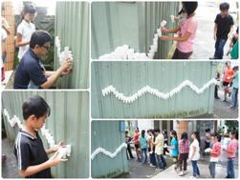 | 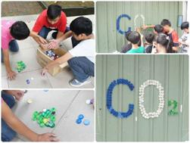
資源回收室改造 | 利用資源回收物
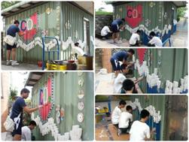 | 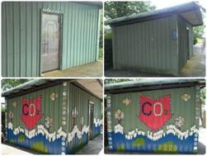
師生共同創作 | 改造前後對照
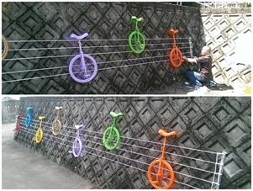 | 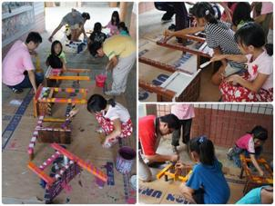
報廢獨輪車裝置藝術 | 廢棄課桌椅進行創作
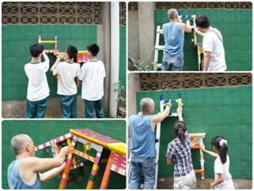 | 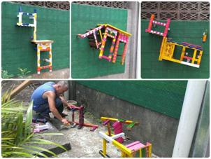
廢棄課桌椅進行創作 | 牆面美化
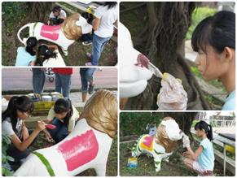 | 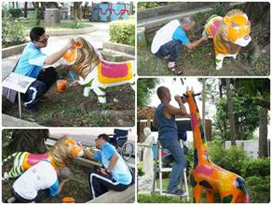
校園動物造型彩繪 | 校園動物造型彩繪
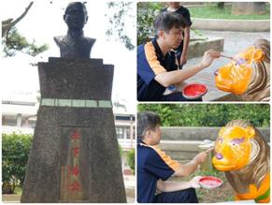 | 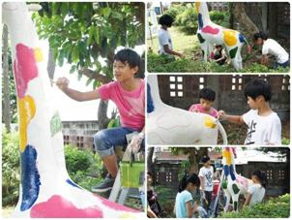
校園動物造型彩繪 | 校園動物造型彩繪
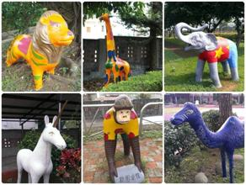 | 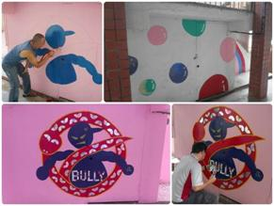
樂善校園守護獸 | 反霸凌牆

- 創意圖騰柱設計：
結合高年級藝文課程，將回收支瓶蓋、塑膠容器、光碟片等資源垃圾再利用，製作創意圖騰柱成為校內裝置藝術，讓藝文課不僅是藝文課，更是低碳教育的最佳體驗廠所。

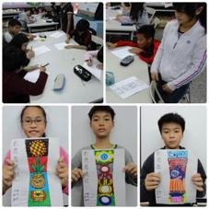 | 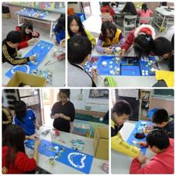
圖騰柱設計 | 利用回收物進行創作
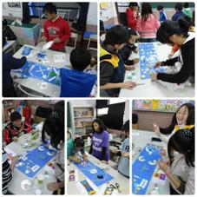 | 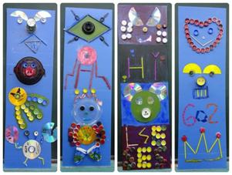
利用回收物進行創作 | 各組成果
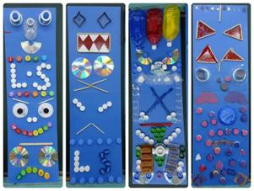 | 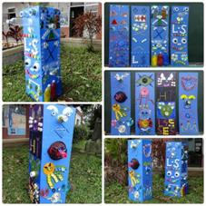
各組成果 | 組合後成為校園裝置藝術

- 太陽能玩具製作：
結合中、高年級學生社團課程，在老師的引導下，先就環境保護議題與學生討論，了解各種能源的可利用性，學生以小組運作方式設計並製作太陽能車及其他玩具，並參加鄉內相關競賽，期許學生在活動中體認能源的多樣性，並且學習自己動手做的樂趣。
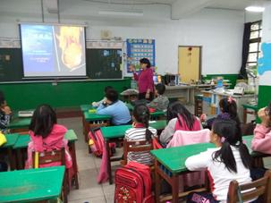 | 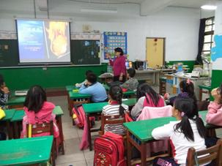
介紹各式能源 | 如何減低地球的損耗
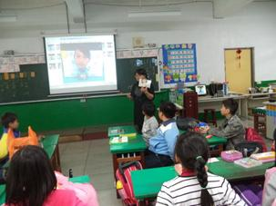 | 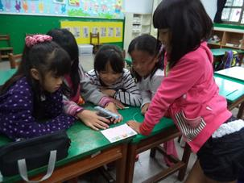
各式太陽能產品介紹 | 學生體驗時間
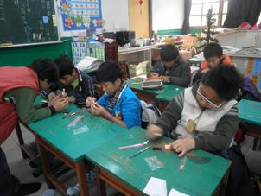 | 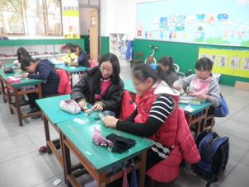
自己動手做太陽能玩具 | 自己動手做太陽能玩具
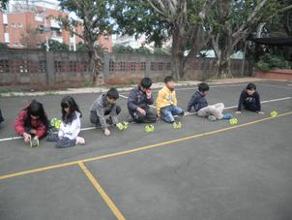 | 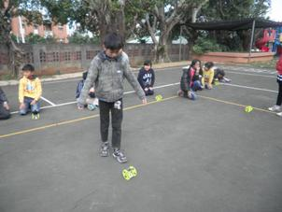
太陽能車競速 | 太陽能車競速

- 垃圾變黃金
結合中年級藝術與人文課程活動，學生發揮創意，將家中不要的小東西重新組合上色，變成藝術品佈置於教室及校園。

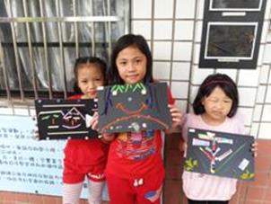 | 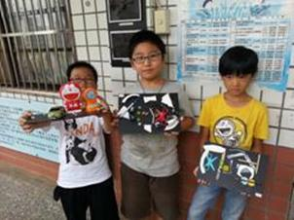
同學將家裡不要的小東西變成藝術品囉 | 同學將家裡不要的小東西變成藝術品囉
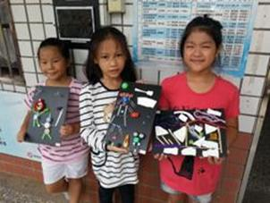 | 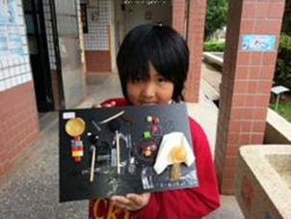
同學將家裡不要的小東西變成藝術品囉 | 同學將家裡不要的小東西變成藝術品囉
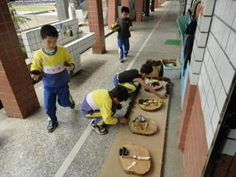 | 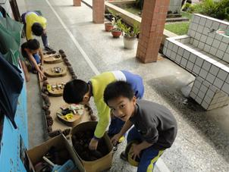
將學生失物招領超過兩年的物品集合起來 | 大家動手做一做
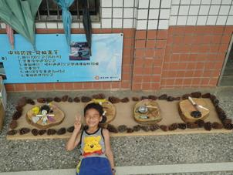 | 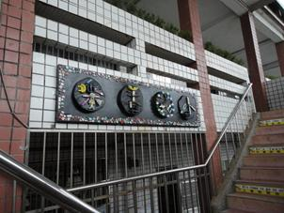
你看的出來是什麼字嗎? | 變身成美麗的標牌囉

- 太陽能公仔製作：
配合中、高年級社團課程製作太陽能搖頭娃娃，讓學生了解能源多樣性，又能做成
藝術品。

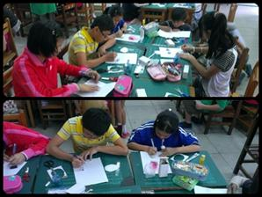 | 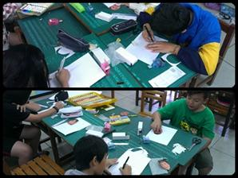
太陽能公仔製作 | 太陽能公仔製作
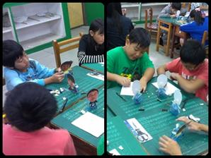 | 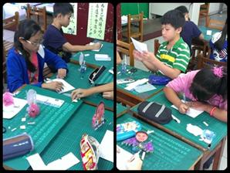
太陽能公仔製作 | 太陽能公仔製作
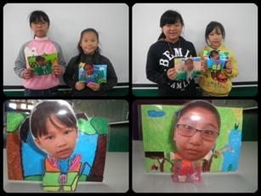 | 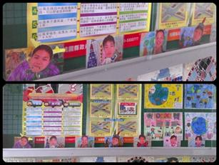
完成品 | 佈置於校園中

六、3D減碳數位教材課程：與國北教大合作，設計減碳數位教材，以學校為遊戲場景，讓學生在數位遊戲中學習減碳小常識。

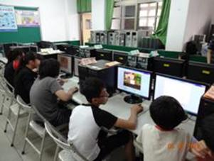 | 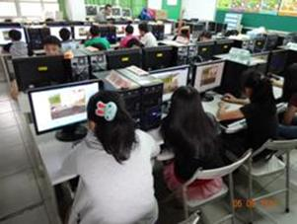
結合自然課程進行闖關遊戲 | 結合自然課程進行闖關遊戲
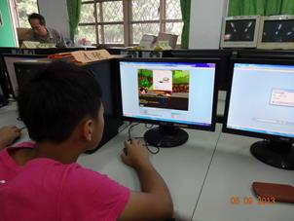 | 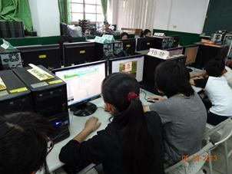
結合自然課程進行闖關遊戲 | 結合自然課程進行闖關遊戲
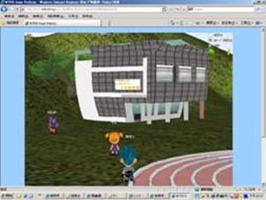 | 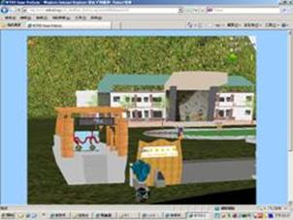
將校景融入遊戲中 | 增加學生的參與度

七、節能日光浴－大家曬書去：結合學校樂善好讀活動辦理，因林口氣候潮濕，利用日照充足的機會，將圖書館中的圖書拿出來曬曬太陽，一邊防霉除蟲，也可習得古人保護書籍的小常識。

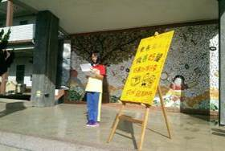 | 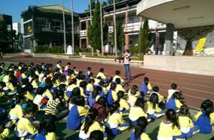
結合樂善好讀好書分享 | 教師於學生朝會時間分享好書
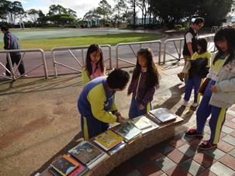 | 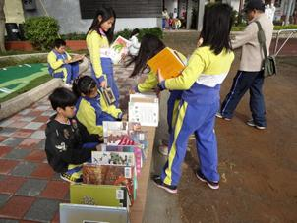
利用閱讀課讓書本曬曬太陽 | 曬書之餘聽老師講故事
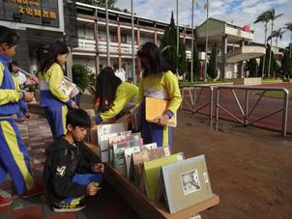 | 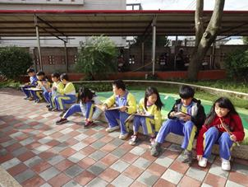
利用閱讀課讓書本曬曬太陽 | 曬書之餘看看書，讓書本曬曬太陽
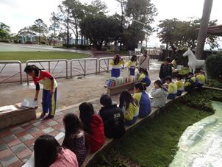 | 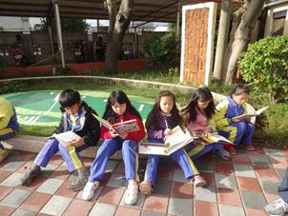
曬書之餘看看書，讓書本曬曬太陽 | 曬書之餘看看書，讓書本曬曬太陽

八、蝶蝶不休：結合校內多元生態環境，自99年開始推動蝴蝶觀察活動，不僅是學生喜歡，連老師都一起加入觀察的行列，推動兩年後，學校儼然成為小小蝴蝶園，並利用回收之糖果餅乾桶製作簡易養殖箱，經濟又環保。結合校內豐富的蝴蝶生態，進行蝴蝶達人養成課程，讓學生從進入生態，進而了解生態，愛惜生態。

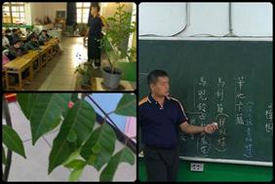 | 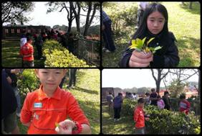
介紹校內蝴蝶植物 | 校園找蝶趣
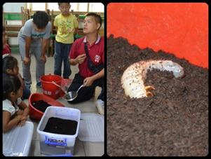 | 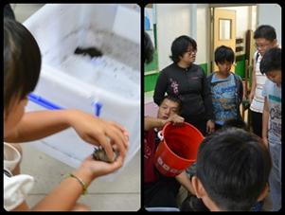
甲蟲寶寶飼養教學 | 甲蟲寶寶飼養教學
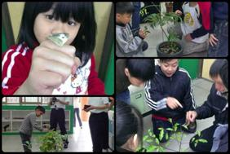 | 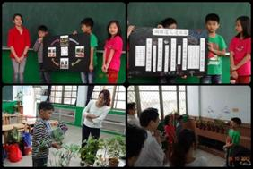
蝴蝶幼蟲養殖 | 小小蝴蝶達人
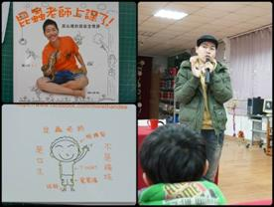 | 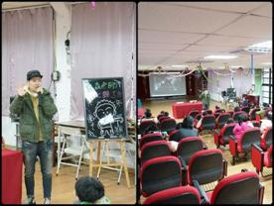
邀請昆蟲老師上課了作者蒞校講座 | 昆蟲老師上課了
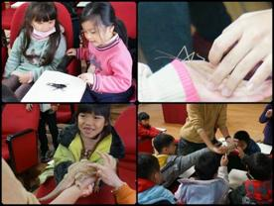 | 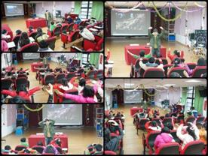
用手去感受昆蟲的溫度 | 大家來做做昆蟲操吧
九、給我報報：報紙是日常生活中常見的物品，除了用來閱讀之外，還能做什麼事情呢？大家發揮創意來想一想吧。

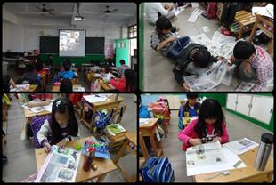 | 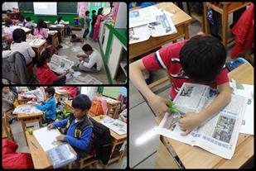
學生動手做做看 | 利用報紙創作
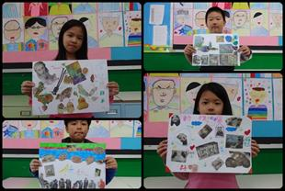 | 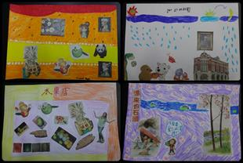
成果展示 | 成果展示

十、創意水管劇：打破舞台道具迷思，利用可塑性高且可重複使用的水管來製造各種造型，進行戲劇表演。
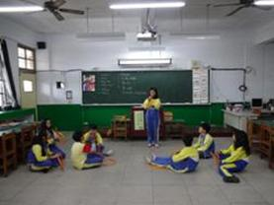 | 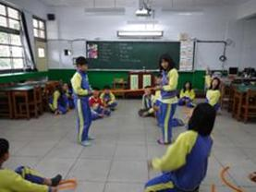
利用水管做簡易造型表演 | 兩人小組合作
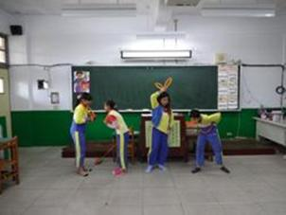 | 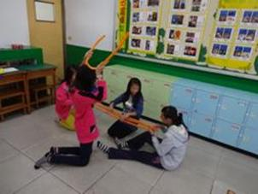
小組水管造型創作-成語猜一猜 | 小組水管造型創作-成語猜一猜

十一、省碳撲滿：與社區早餐店合作，給與自行帶餐具買早餐的師生家長獎勵金幣貼紙，集點後獎勵表現最優的學生。

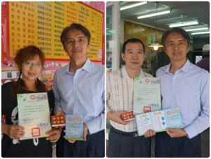 | 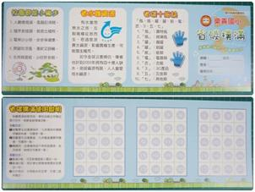
與學校附近廠商簽約 | 省碳撲滿護照
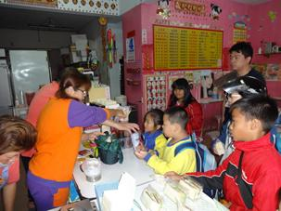 | 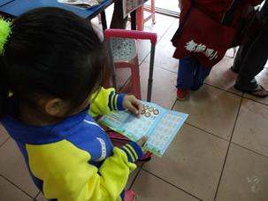
自備環保餐具就可以集點喔 | 集點換贈品
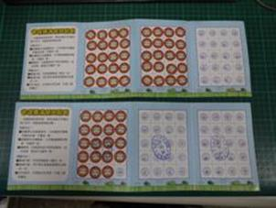 | 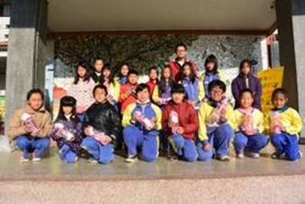
點數集滿囉 | 於學生朝會進行頒獎

十二、教師環境教育教案設計：學校教師結合本次計畫進行相關教案設計，相關成果教案以電子檔方式提供縣內教師下載，為響應節能減碳，將各教案以電子檔方式附於光碟中。

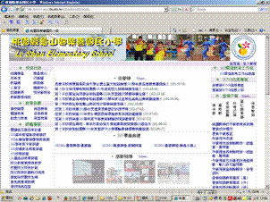 | 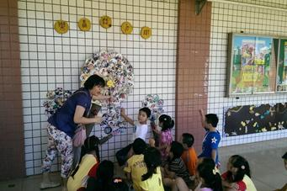
將教案放置於學校首頁 | 教師設計教案進行環教課程教學
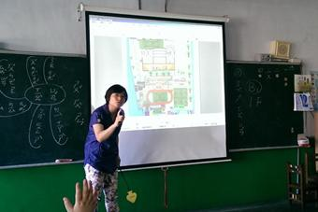 | 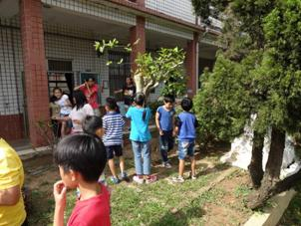
教師設計教案進行環教課程教學 | 教師設計教案進行環教課程教學

捌、達成效益：
- 藉由各式宣教活動讓師生、家長具有環境相關知識及正確的環境觀念。
- 養成該用則用、該省則省的生活習慣。
- 家長、師生都能有珍惜環境、節約環境的觀念。
- 藉由環境教育的推動，能降低學校及學生居住的水電消耗。
- 確實做好垃圾分類、資源回收及廢物利用。
- 善用大眾運輸工具。

玖、檢討建議、展望：
- 深耕環境課程及低碳校園的永續理念。以動手實做方式體驗環境教育，結合彈性及藝文領域課程，進行資源再利用的環保藝文創作，完成作品做為校園環保裝置藝術。
- 融入學校課程與活動實施，活化現有校區空間，打造低碳校園現場。
- 強化親、師、生節能減碳與珍惜環境的認知與行動。
- 確實做好垃圾分類、資源回收及廢物利用。
- 降低學校及社區家庭衣食住行的碳排放量，
- 減少二氧化碳排放量約5892公斤/年。

